新桥街道中心幼儿园大四班幼儿今日动态

**2024.11.19 星期二 天气：阴**

**一、来园篇：**

今日来园人数26人，2人请假。

**张宥妍、熊诺一、万语新、曹梓晨、林语晨、左悠、朱念怡、张皓玥、赵悦浠、张志豪、陆雨彤、袁铭菲、袁铭翔、万卓桉、张辰逸、王彦钦、刘书宇、陈仲锦、任蒋星、杨云聪、周梓钧、胡立超、陈昭晖、吴黄泽熙、居安、苗浩铭**能自主放物品、签到、选择区域游戏。

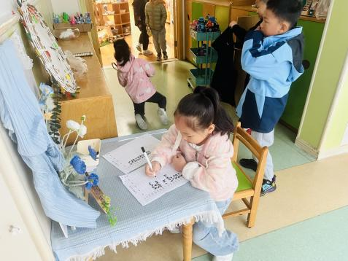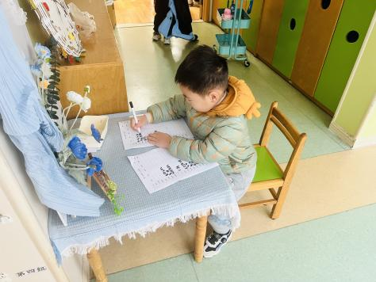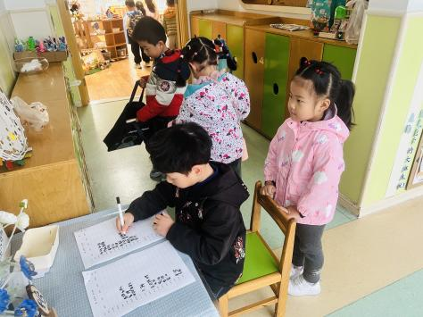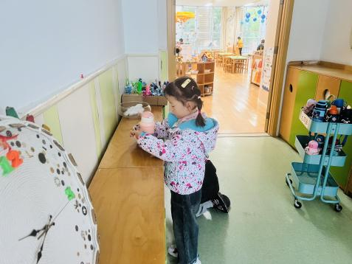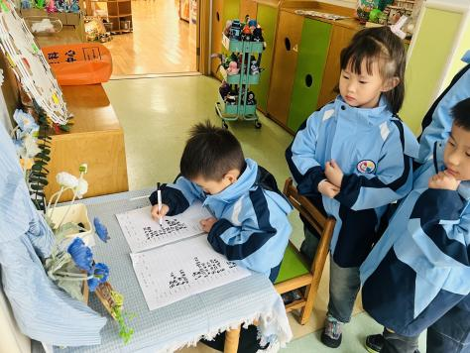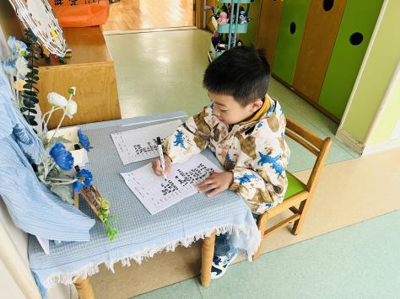

今天吃的点心是**牛奶、奶香提子酥**。孩子们能够自主倒牛奶，安静进餐，细嚼慢咽。吃完后孩子能及时漱口、擦嘴巴，开始桌面游戏。

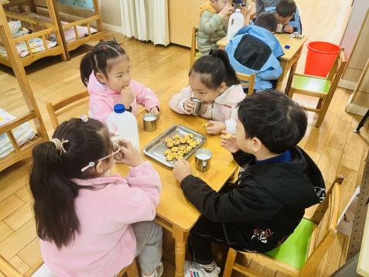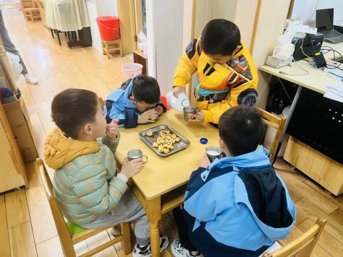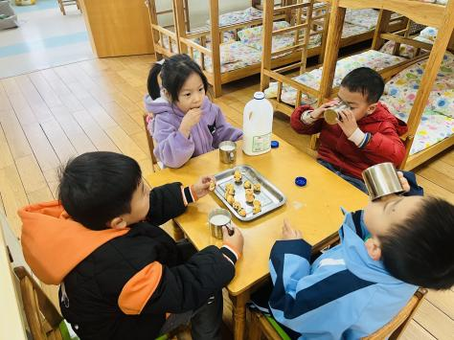

1. **区域游戏篇：**

区域时间，孩子们根据自己的兴趣选择区域游戏。

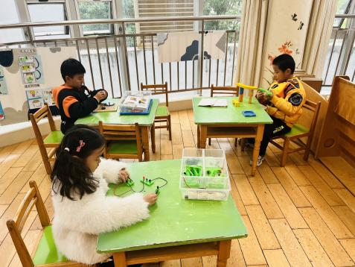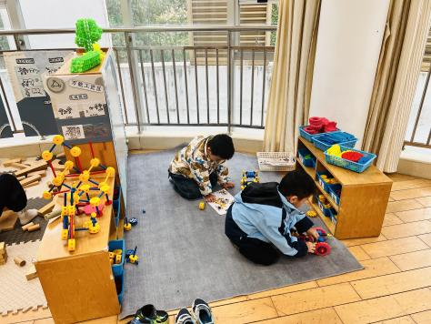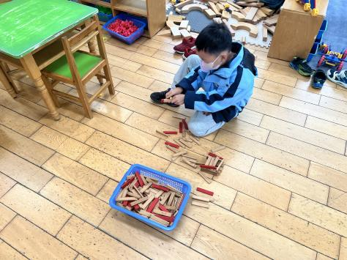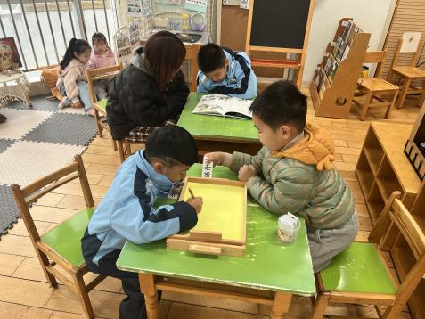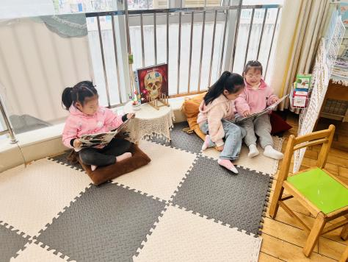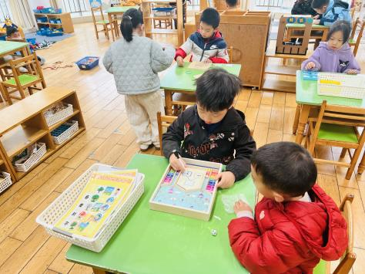

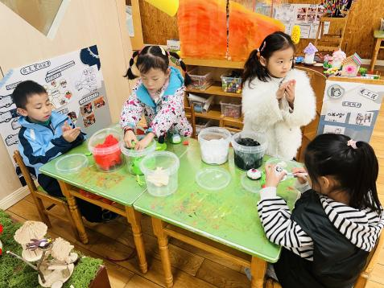

|  |
| --- |
| 科探区：**居安**探索《齿轮和陀螺》，**胡立超**探索《过山车游戏》，**张皓玥**探索《小灯泡亮起来》，他们能专注于自己的游戏。 |
| 万能工匠区：**曹梓晨、张辰逸**用零件拼搭旋转木马和汽车。 |
| 建构区：**刘书宇**在地面用阿基米德积木拼搭小球轨道；**周梓钧、张志豪**在桌面建构用雪花片拼搭火箭；**陈昭晖、任蒋星**在地面建构搭建科技馆。 |
| 语言区：**万卓桉、陈仲锦**玩沙盘写字；**苗浩铭**在桌面阅读绘本；**赵悦浠、林语晨、万语新**在地垫上分享阅读绘本。 |
| 益智区：**吴黄泽熙、王彦钦**玩《对号入座》，感受9以内的分合；**熊诺一、袁铭翔**玩钉板拼图形；**张宥妍**挑战《数独游戏》。 |
| 美工区：**张皓玥（换区域）、陆雨彤、袁铭菲、杨云聪**用粘土合作制作小房子场景。 |

1. **运动篇：**

今天孩子们在园初次尝试跳绳，已经有吴黄泽熙、苗浩铭会连续跳绳了。大部分孩子能够正确握跳绳，拉直绳，向前甩，再跳过去。练习过程中孩子们都很认真，想要尽快学会。

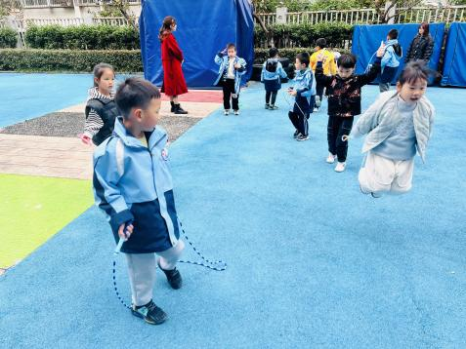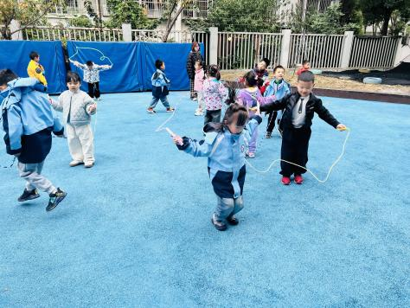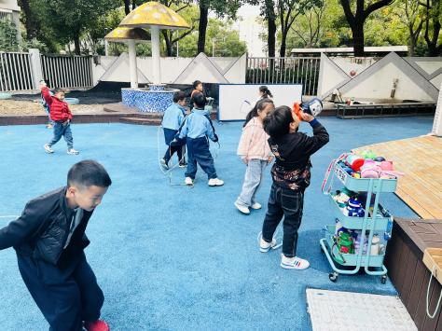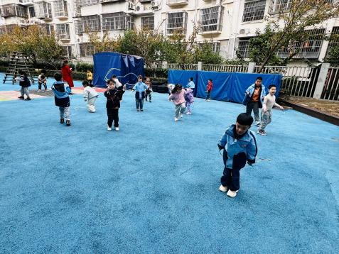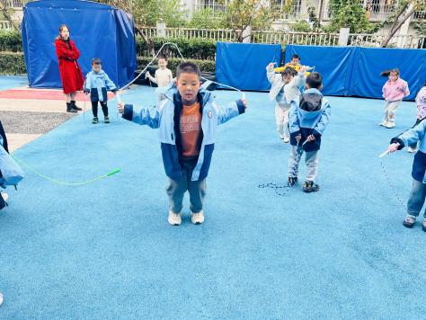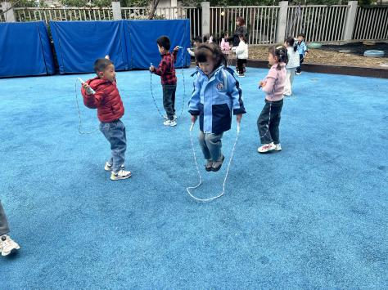

**四、集体活动篇：**

语言：我班有个小问号

《我班有个小问号》是一首朗朗上口、饱含风趣的儿歌。这首儿歌符合大班幼儿爱提问、求知欲强的年龄特点，贴近幼儿的生活实际，培养幼儿探索周围事物的兴趣。在幼儿通过大胆提问等方式下学习仿编儿歌，激发他们的好奇心，鼓励幼儿遇事多问几个为什么，培养他们从小爱动脑筋的好习惯。

活动中，**张宥妍、熊诺一、万语新、曹梓晨、林语晨、左悠、朱念怡、张皓玥、赵悦浠、张志豪、陆雨彤、袁铭菲、袁铭翔、万卓桉、张辰逸、王彦钦、刘书宇、陈仲锦、任蒋星、杨云聪、周梓钧、胡立超、陈昭晖、吴黄泽熙、居安、苗浩铭**在理解儿歌内容的基础上，愿意积极争当“小问号”，大胆提出问题创编儿歌；在儿歌的学习中乐意向小问号那样从多方面、多角度思考问题，养成爱动脑、多提问的好习惯。

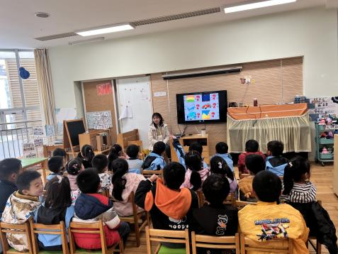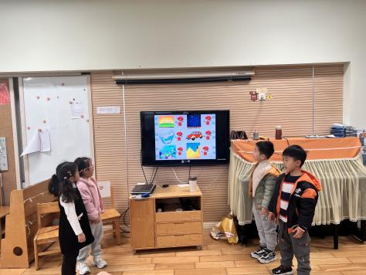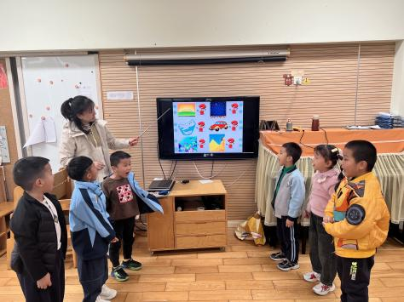

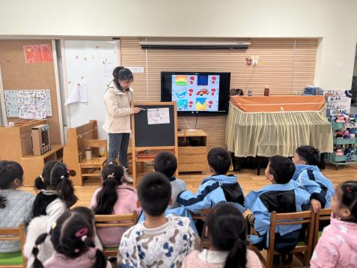

**五、生活篇：**

午餐是**燕麦饭、油麦菜炒香菇、糖醋排骨、裙带菜豆腐虾米汤**。午点是**赤豆小元宵。**水果是**柚子、香蕉。**

餐前，今天的值日生是**林语晨、胡立超、袁铭翔、张辰逸。**他们能在餐前尝试帮厨，分发餐盘、筷子、湿巾、看洗手等。

今天播报午餐的是**居安**，他能在提信息下较自信地给大家介绍午餐内容，能说清楚饭菜的名称。但是语句速度较慢，下次再加油哦！

**张宥妍、熊诺一、万语新、曹梓晨、林语晨、左悠、朱念怡、张皓玥、赵悦浠、张志豪、陆雨彤、袁铭菲、袁铭翔、万卓桉、张辰逸、王彦钦、刘书宇、陈仲锦、任蒋星、杨云聪、周梓钧、胡立超、陈昭晖、吴黄泽熙、居安、苗浩铭**都能自主盛饭、盛菜，并将饭菜汤吃完。

餐后，孩子们能自主整理餐具，做好自身的餐后清洁，并进行餐后游戏。

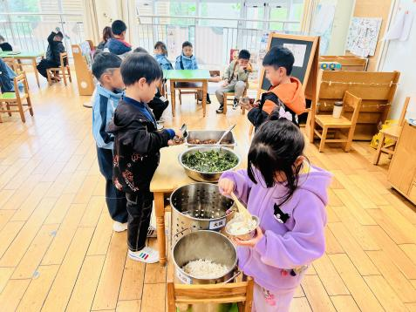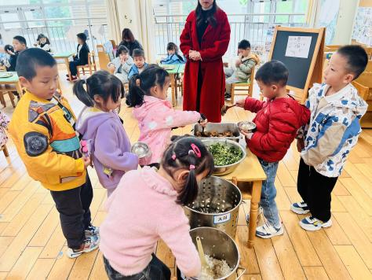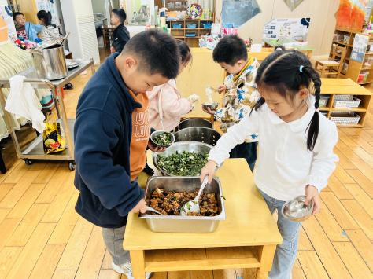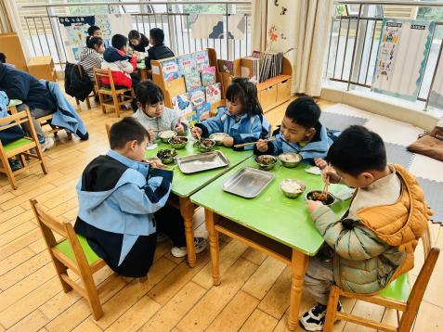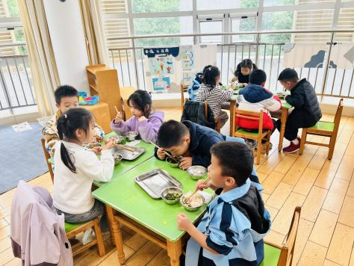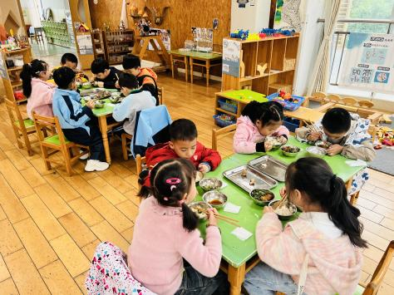

**六、家园合作：**

1.请家长在家也引导孩子练习跳绳哦。

2.天气较冷，可以给孩子采用洋葱式穿衣，个别幼儿里面一件衣服很薄，外面只有一件厚外套，孩子在运动中出汗不好脱衣服，会导致汗湿衣服，容易着凉。

3.华东地区优秀期刊《莫愁》杂志开始征订了，订阅须知和宣传图已传QQ群，需要征订的家长联系班级老师订阅！